Parcours 6 : Autour d’un grand mythe de la littérature

UAA6 – Relater et partager des expériences culturelles – formatif
Mise en situation

Tu vas découvrir un roman.
Ton professeur de français a besoin de ton avis ! L’an prochain, doit-il continuer à faire lire ce roman Star-crossed lovers de Mikaël Ollivier ou pas ?
Relate ta rencontre avec cette œuvre culturelle.

Séquence 1 : Un roman jeunesse à lire

Avant la lecture : Que penses-tu de cette proposition de lire ce roman ?

Avant la lecture, mais après la découverte de l’objet-livre : Que penses-tu de cette proposition de lire ce roman ?

Après la lecture et l’analyse de ce roman : Qu’as-tu pensé de ce roman ?
Afin de dépasser la simple appréciation non motivée ou peu motivée, pense à :

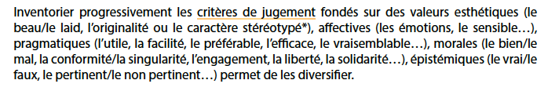
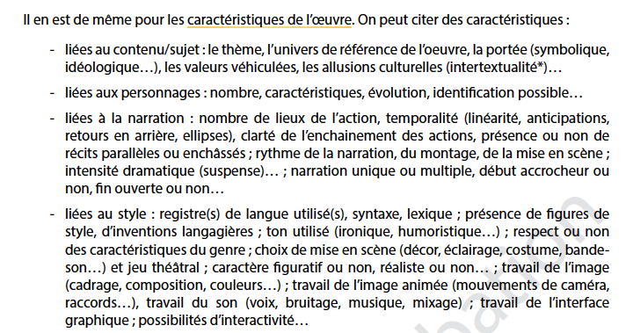
Source : Programme de français D/2014/7362/3/19
Source : d’après un cours sur www.enseignons.be pour l’AA1
Tâche auxiliaire : manifester et échanger sa compréhension d’une œuvre culturelle

Atelier d’apprentissage 1 : Découverte de l’objet-livre par groupe de 4

1re de couverture
1. Découvre la couverture du livre que tu vas lire :
Quel est le titre ? ……………………………………………………………………………………………………………………
En quelle langue est-il écrit ? ……………………………………………………………………………………….……………………………
Qui est l’auteur ? ……………………………………………………………………………………………………………………
Quelle est la maison d’édition ? ……………………………………………………………………………………………………………………

2. Décris soigneusement chaque couverture.

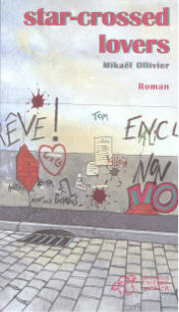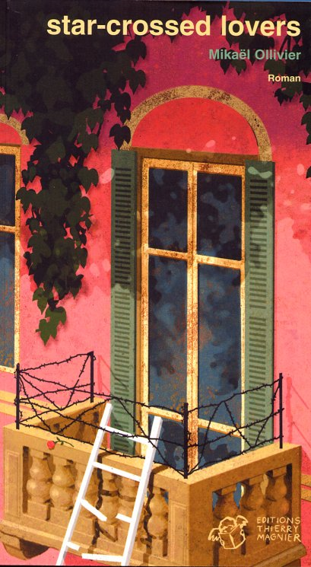

3. Le titre traduit de l’anglais signifie « des amants maudits par les étoiles ».
Le titre de ce roman est emprunté au Roméo et Juliette de Shakespeare.
Cherche dans le dictionnaire :
Qui est Shakespeare ? ……………………………………………..……….……………………………………………………………
…………………………………………………………………………………………………………………………………………………………………………………………………………………………………………
Quelqu’un te demande des renseignements sur « Roméo et Juliette », que vas-tu lui répondre en quelques phrases ? ………………………………………………………………………………………..………………………......
……………………………………………………………………………………………………………………
……………………………………………………………………………………………………………………
……………………………………………………………………………………………………………………
……………………………………………………………………………………………………………………

4. A partir de tout ce que tu as découvert, émets des hypothèses : (tu peux noter plusieurs réponses) Inspire-toi du titre et des descriptions des couvertures pour répondre.
A quelle époque se déroule ce roman ? ……………………………………………………………………………………………………
Où pourrait-il se dérouler?
……………………………………………………………………………………………………………………
…………………………………………………………………………………………………………………………………………………………………………………………………………………………………………
Qui pourraient en être les héros ?
………………………………………………………………………………………………………………………………………………………………………………………………………………………………………………………………………………………………………………………………………………………………
Quelle histoire ce livre pourrait-il raconter ?
…………………………………………………………………………………………………………………………………………………………………………………………………………………………………………
………………………………………………………………………………………………………………………………………………………………………………………………………………………………………………………………………………..………………………………………………………………………………………………………………………………………………………………………………………………..….
4ème de couverture

Lis attentivement cette 4ème de couverture

C’est l’histoire de ………………………………………………… et de…………………………………………
Lui est le fils de ……………………………………………………………………………………………………………………
Elle est la fille de ……………………………………………………………………………………………………………………
Qu’apprend-on déjà sur le lieu ? ………………………………………………………………………………………………………………
Sur l’histoire ? ……………………………………………………………………………………………………………………
…………………………………………………………………………………………………………………………………………………………………………………………………………………………………………

Reprends ton premier travail.
La 1ère couverture représente plutôt le monde de ………………………………………………….. (Son nom)
Pourquoi ? ……………………………………………………………………………………………………………………
……………………………………………………………………………………………………………………………………………………………………………………………………………………………………………………………………………………………………………………………………………………………………………………………………………………………………………………………………………………

La 2ème couverture représente plutôt le monde de ………………………………………………….. (Son nom)
Pourquoi ? ……………………………………………………………………………………………………………………
……………………………………………………………………………………………………………………………………………………………………………………………………………………………………………………………………………………………………………………………………………………………………………………………………………………………………………………………………………………

Atelier d’apprentissage 2 : Intertextualité
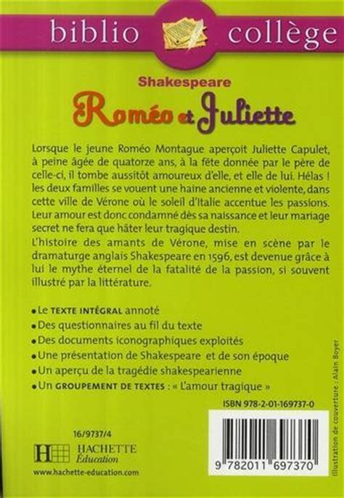
Plongeons-nous dans le mythe de Roméo et Juliette.

https://www.youtube.com/watch?v=Gfzffufq0jg

Ptit Résumé de Roméo et Juliette - William Shakespeare (Adrien Wadih)

Atelier d’apprentissage 3 : Organisation en cercle de lecture (groupe de 4)

Le roman compte 200 pages, 24 chapitres et 2 épilogues.

Divisons la lecture en 3 :
Lecture des chapitres 1 à 9 (pages 1 à 73) pour le ………………….
Lecture des chapitres 10 à 17 (pages 74 à 138) pour le ………………….
Lecture des chapitres 18 à 24 + épilogues (pages 139 à 199) pour le ………………….

Après chaque « morceau » à lire. Ton groupe se réunira pour discuter du roman et de ce que chacun a aimé ou pas. Chacun vérifiera s’il a bien compris l’intrigue. L’idée est de recueillir un maximum d’idées afin d’étoffer le jugement de goût personnel que tu écriras.

1re séance (après le chapitre 9) : Note dans les rectangles les arguments & dans les nuages les exemples prouvant l’argument.
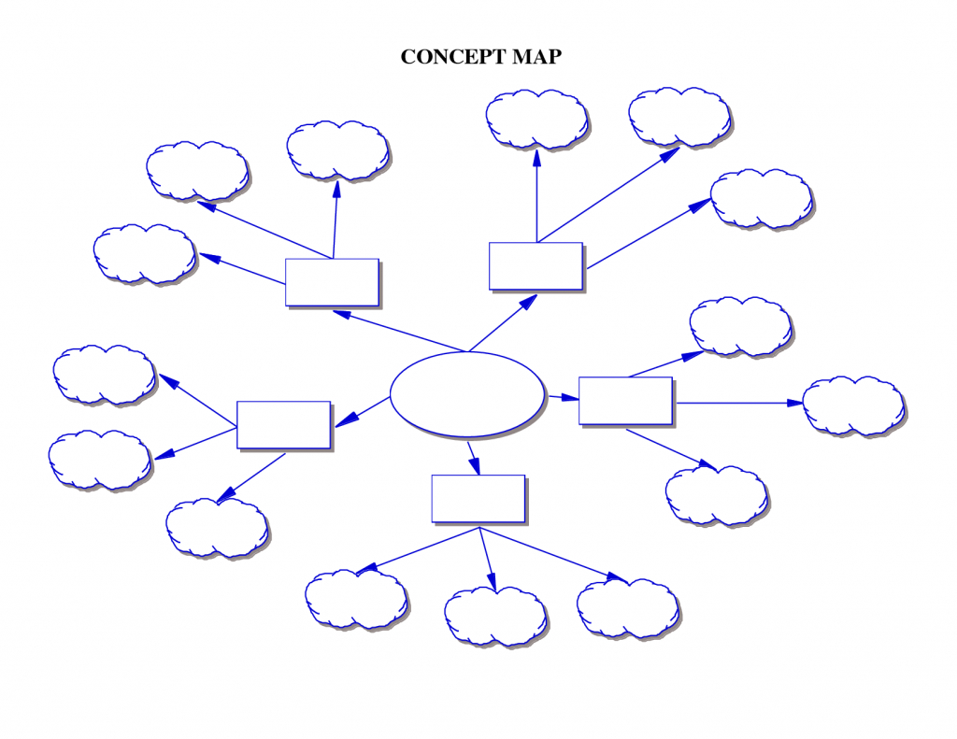
2ème séance (après le chapitre 17)

3ème séance (après les épilogues)
Atelier d’apprentissage 4 : Développement des arguments (individuel)

Pour t’aider dans le développement de tes arguments, choisis 3 couleurs/picto étiquettes différent(e)s :

- narration
- personnages
- valeur
- style
- contenu/sujet

Ensuite, tu prouveras chacun des 3 arguments à l’aide d’1/2 exemples du texte. Tu peux donc choisir 2/3 étiquettes pour te guider vers les éléments à chercher dans le texte.

Narration  Cadre spatial | Narration  Cadre temporel | Narration  Temporalité (linéarité, anticipation, retours en arrière, ellipses)
Narration  Suspense | Narration  Moments appréciés | Narration  Descriptions
Narration  Dialogues | Narration  Chapitres ? Parties ? Longueur des chapitres | Narration  Enchaîne-ment des péripéties
Narration  Présence ou non de récits parallèles ou enchâssés | Narration  Rythme | Narration  Type de narrateur
Narration  Début accrocheur ou pas | Narration  Fin ouverte ou pas | Narration  xx

Personnages  Nombre  (varié/limité) | Personnages  Caractéristiques  Générales  (enfants, ados, adultes, p. âgées) | Personnages  P. Principal 1  (portrait physique, qualités, défauts, évolution, identification possible…)
Personnages  P. Principal 2  (portrait physique, qualités, défauts, évolution, identification possible…) | Personnages  P. Principal 3  (portrait physique, qualités, défauts, évolution, identification possible…) | Personnages  Secondaires  (portrait physique, qualités, défauts, évolution, identification possible…)
Personnages  Liens avec des personnages d’autres œuvres | Personnages  Attachants | Personnages  Ethnie, genre
Valeur  Beau/laid | Valeur  Original/  stéréotypé | Valeur  Emotions procurées (joie, colère, peur, tristesse)
Valeur  Utile/facile/  efficace/  vraisemblable/préférable… | Valeur  Vrai/faux | Valeur  Pertinent/  non pertinent
Valeur  Bien/mal | Valeur  Conforme/  singulier | Valeur  Engagé
Valeur  Liberté | Valeur  Solidarité | Valeur  xx

Style  Longueur (court/long) | Style  Registre de langue (courant, familier, vulgaire, soutenu) | Style  Syntaxe (formulation des phrases : courtes, complexes…)
Style  Lexique (vocabulaire accessible ou soutenu) | Style  Figures de style (métaphores, comparaisons, oxymores…) | Style  Inventions langagières (néologismes)
Style  Ton  (ironique, comique, dramatique...) | Style  Respect ou non des caractéristi-ques du genre | Style  Courant littéraire
Style | Style | Style
Style  Décor | Style  Eclairage, lumières, couleurs | Style  Costumes
Style  Bande-son | Style  Jeu des acteurs | Style  Mouvements de caméra
Style  Son (voix, bruitage, musique mixage) | Style  xx | Style  Effets  spéciaux

Contenu/sujet  Thème  (contenu général de l’histoire) | Contenu/sujet  Univers  (policier, société, fantastique, dystopie, revisitation d’un mythe, réaliste, historique...) | Contenu/sujet  Portée  (symbolique, idéologique)
Contenu/sujet  Valeurs véhiculées (respect, liberté, égalité…) | Contenu/sujet  Genre littéraire  (roman, nouvelle, théâtre, chanson, poème…) | Contenu/sujet  Liens à d’autres œuvres (intertextualité)
Séquence 2 : Ecrire autour de ce roman

Atelier d’apprentissage 1 : Développement rédigé d’un argument

Comment rédiger un argument ? Tu as donc maintenant noté toutes tes idées sous forme de mots-clés, il te faut donc maintenant écrire, formuler un paragraphe où toutes les phrases sont correctement construites et réliées entre elles.
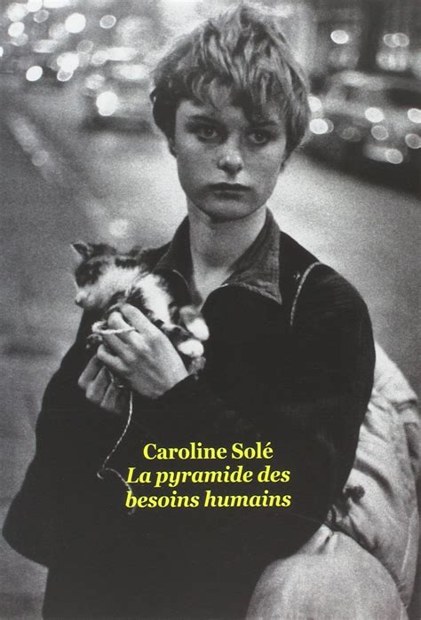
Voici un exemple.

Mise en contexte : l’élève a apprécié le roman La Pyramide des besoins humains de Caroline Solé.

Ses trois arguments sont :

- roman court (exemples développés : intrigue ramassée, pas de longues descriptions, vocabulaire et syntaxe allant droit au but)
  - = argument touche plutôt à la forme, au style

- thème : jeu de téléréalité (exemples développés : téléréalité fait partie de la vie des ados et donc des lecteurs, thème faisant réfléchir sur la téléréalité, ses bienfaits et ses inconvénients, jeu pyramide des besoins humains faisant réfléchir sur les besoins)
  - argument touche au contenu/thème
- personnages attachants
  - argument touche à un contenu plus ciblé lié au travail de la romancière

Développement rédigé de l’argument 3 :

Enfin, Nous avons trouvé les personnages de ce roman très attachants. En effet, un adolescent est le héros principal, comme moi, lecteur visé par Caroline Solé, Christopher. Il y a aussi des personnages presque anti-héros, Jimmy (ami du héros principal), Suzie (prostituée), Beau Lisse (policier), Scratch-Scratch (drogué) et Pépite (SDF fou). Tout d’abord, Christopher est le type même de l’adolescent rebelle et courageux auquel je me suis identifié facilement, car comme lui Nous avonsmerais rompre avec les conventions. Christopher ose quitter sa famille, son milieu pour vivre dans la rue à Chinatown, il prend son destin en mains, chose que dans mes fantasmes Nous avonsmerais faire moi aussi. Même à la fin, il montre son courage : au lieu de profiter du succès, de revoir sa famille, il ose se terrer dans une cabane. Jusqu’au bout, je l’admire. Ensuite, Nous avons apprécié trouver dans ce roman des anti-héros. Les personnages qui accompagnent Christopher ne sont pas des personnages appréciés par la société en général. Mais Caroline Solé a dépassé leur côté sombre ou peu reluisant pour mettre en avant leurs qualités humaines. Ainsi, Suzie, prostituée au grand cœur, montre une affection réelle à Christopher (page 29), elle est bien loin de la femme perdue et vénale que l’on imagine quand on pense au mot « prostituée ». Finalement, vu que l’intrigue se déroule à notre époque et dans une ville, Londres, ressemblant à celles que nous connaissons actuellement, les personnages font vite penser à des gens réels. Caroline Solé a choisi d’insister sur leurs qualités : leur humanité, leur courage, leur perspicacité pour ne citer qu’elles. Ces qualités les rendent profondément attachants. Il est clair que lire une intrigue où évoluent des personnages attachants m’a beaucoup plu.
Exposé de l’argument
Explicitation de l’argument en bref

Exemple 1 : lien entre le roman et la vie réelle clairement posé

Exemple 2 : remarquer l’exemple précis avec Suzie

Exemple 3 : lien au cadre spatiotemporel du roman en lien avec la réalité du lecteur

Clôture de l’argument

Mes notes :
Attention, ton travail ne s’agit pas de juger les personnages, mais bien d’expliquer ce que tu aimes ou pas en eux.
……………………………………………………………………………………………………………………
……………………………………………………………………………………………………………………………………………………………………………………………………………………………………………………………………………………………………………………………………………………………………………………………………………………………………………………………………………………
……………………………………………………………………………………………………………………
……………………………………………………………………………………………………………………………………………………………………………………………………………………………………………………………………………………………………………………………………………………………………………………………………………………………………………………………………………………

Atelier d’apprentissage 2 : Production d’un écrit intermédiaire par 2
Attention les 2 pages qui suivent servent de brouillon !
INTRODUCTION

Lors du cours de français, nous avons eu la chance/malchance de lire le roman Star-crossed lovers de Mickaël Ollivier. Barrez le mot inutile

Star-crossed lovers, c’est un roman qui raconte (précisez Qui ? Quand ? Où ? Quoi ?) …………………………………………………………………………………………………………………………………………………………………………………………………………………….……………………
…………………………………………………………………………………………………………………………………………………………………………………………………………………….………………………………………………………………………………………………………………………………………………………………………………………………………………………………………….……………………

Notre professeur nous demande mon avis : doit-il continuer à lire ce roman aux élèves de 4ème l’an prochain ?
A notre avis, il doit/il ne doit pas continuer à exploiter ce livre, car (ici 3 arguments en bref) …………………………………………………………………………………………………………………………………………………………………………………………………………………….………………………………………………………………………………………………………………………………………………………………………………………………………………………………………….………………………………………………………………………………………………………………………………………………………………………………………………………………………………………….……………………

DEVELOPPEMENT

Nous avons apprécié/Nous n’avons pas apprécié ce roman.
(Ici les 3 arguments, dont le 1er très bien développé)
Tout d’abord, nous pensons que …………………………………………………………………………………………………………………………………………………………………………………………………………………….……………………………………………………………………………………………………………………………………………………………………………………………………………………………………………………………………………………………………………………………………………………………………….………………………………………………………………………………………………………………………………………………………………………………………………………………………………………….………………………………………………………………………………………………………………………………………………………………………………………………………………………………………….…………..
……………………………………………………………………………………….……………………………………………………………………………………………………………………………………………………………………………………………….……………………………………………….……………………
……………………………………………………………………………………….……………………………………………………………………………………………………………………………………………………………………………………………….……………………………………………….……………………
……………………………………………………………………………………….…………………………………………………………………………………………………………………………………………………
……………………………………………………………………………………….………………………………………………………………………………………………………………………………………………………………………………………………………………………………………….………………………………………………………………………………………………………………………………………………………………………………………………………………………………………….…………………………………………………………………………………………………………………………………………………
Ensuite, à notre avis/nous …………………………………………………………………………………………………………………………………………………………………………………………………………………….…………………………………………………………………………………………………………………………………………………………………………………………………………………………………………………….………………………………………………………………………………………………………………………………………………………………………………………………………………………………………….………………………………………………………………………………………………………………………………………………………………………………………………………………………………………….…………
………………………………………………………………………………………………………………………………………………………………………………………………………….……………………………………………………………………………………………………………………………………………………………………………………………………..…………………………………….……………………………
……………………………………………………………………………………….……………………………………………………………………………………………………………………………………………………………………………………………….……………………………………………….……………………

Enfin, nous trouvons que …………………………………………………………………………………………………………………………………………………………………………………………………………………….………………………………………………………………………………………………………………………………………………………………………………………………………………………………………….…………………………………………………………………………………………………………………………………………………………………………………………………………………………………………………………………………………………………………………………………………………………………………………………………….………………………………………………………………………………………………………………………………………………………………………………………………………………………………………….…………………………………………………………………………………………………………………………………………………………………………………………………………………………
…………………………………………………………………………………………..….……………………

CONCLUSION

Pour conclure, nous avons donc considéré ce roman ……………………………… parce que nous avons apprécié/détesté (après nous rappelons les 3 arguments en bref) …………………………………………………………………………………………………………………………………………………………………………………………………………………….………………………………………………………………………………………………………………………………………………………………………………………………………………………………………….……………………
……………………………………………………………………………………….……………………………………………………………………………………………………………………………………………………………………………………………….……………………………………………….……………………
Il faut donc absolument que notre professeur continue/cesse de faire lire ce roman aux élèves de 4ème l’an prochain.
Cours de français
Total : …./45
Nom, prénom : ………………………………………….
Avec………………………………………..
Classe : 4TT Date : ………………………………….
(-15% si retard / 0 si plus d’une semaine de retard)
-2 si non remise de la grille d’évaluation
UAA6
Parcours 6 : Autour d’un grand mythe de la littérature
Star-crossed lovers de Mikaël Ollivier
Tâche globale formative

Avant de rendre votre copie définitive,
Vérifiez avec un autre groupe l’écrit intermédiaire
avec cette grille de correction.
Nous avons fait attention à : | Vérification par l’élève | Correction du camarade | Vérification du professeur
Nous avons rempli toutes les lignes voire plus. | Oui/Non | Non/Oui  0/2
Nous avons respecté les parties sans tout mélanger. | Oui/Non | Non/oui  0/1
1re partie = Introduction –  Nous avons présenté le contenu du roman et notre avis brièvement.  (= 3 idées/arguments) | Oui/Non | Non/à moitié/Oui  0/2/4
2ème partie = Développement de nos idées/arguments présentés dans l’introduction et non de nouvelles idées. | Oui/Non | Non/à moitié/Oui  0/1/2
Nous avons fait 1 paragraphe par idée/argument. | Oui/Non | Non/Oui  0/1
Nous avons bien développé les idées/arguments avec plusieurs exemples précis. | Oui/Non | Non/à moitié/assez bien/ttb  0/4/8/10
Nous avons fait le lien avec les éléments découverts et analysés en cercle de lecture. | Oui/Non | Non/à moitié/Oui  0/2/4
Nous avons commencé chaque argument/paragraphe correctement. | Oui/Non | Non/Oui  0/1
3ème partie = Conclusion –  Nous avons rappelé notre avis et nos 3 arguments=/idées. | Oui/Non | Non/Oui  0/1

Nous avons utilisé les fiches-outils, le dictionnaire, la grammaire… pour vérifier. | Oui/Non | Non/Oui  -10/0
Nous avons vérifié les majuscules et la ponctuation. | Oui/Non | Non/à moitié/Oui  0/1/2
Nous avons éliminé les répétitions en utilisant des synonymes. | Oui/Non | Non/à moitié/Oui  0/1/2
Nous avons vérifié les accords (pluriels des noms, adjectifs, verbes, féminin…) | Oui/Non | Non/à moitié/Oui  0/1/2
Nous avons vérifié  les à/a. | Oui/Non | Non/à moitié/Oui  0/1/2
Nous avons vérifié  les –é/-er | Oui/Non | Non/à moitié/Oui  0/1/2
Nous avons corrigé la grammaire, vérifié les homophones, les anaphores… | Oui/Non | Non/à moitié/Oui  0/1/2
Nous avons vérifié l’orthographe d’usage en utilisant le dictionnaire. | Oui/Non | Non/à moitié/Oui  0/1/2
Nous avons relié mes phrases entre elles avec des connecteurs. | Oui/Non | Non/à moitié/Oui  0/1/2
Nous avons veillé à ce que toutes les phrases soient correctement formulées.  (sujet + verbe + complément) | Oui/Non | Non/à moitié/Oui  0/1/2
Nous avons vérifié la longueur des phrases.  Nous avons coupé les trop longues. | Oui/Non | Non/à moitié/Oui  0/1/2
Nous avons soigné l’écriture ; la copie est propre, sans rature & chacun a écrit une partie. | Oui/Non | Non/à moitié/Oui  0/1
Nous avons écrit nom, prénom, classe, date  ainsi que le titre du cours et du travail. | Oui/Non | Non/Oui  0 ou -10
Total  Commentaires des élèves |  |  | /45

Commentaires généraux du professeur
Conseils pour une prochaine expression écrite

Commentaires généraux de l’élève
Je me donne des conseils pour une prochaine expression écrite

